МИНОБРНАУКИ РОССИИ
Санкт-Петербургский государственный
электротехнический университет
«ЛЭТИ» им. В.И. Ульянова (Ленина)
Кафедра МО ЭВМ

отчет
по лабораторной работе №1
по дисциплине «Базы данных»
Тема: Проектирование ER модели и структуры БД по текстовому описанию предметной области

Студент гр. 9383 |  | Ноздрин В.Я.
Преподаватель |  | Заславский М.М.

Санкт-Петербург
2021
Цель работы.
Изучение проектирования ER моделей и структур БД по текстовому описанию предметной области.

Задание. Вариант 13.
Нарисовать ER модель, рекомендуется использовать draw.io или иной редактор. Нарисовать структуру БД, содержащую названия полей, таблиц, связи, типы данных, ключи. Проверить и обосновать, что реляционная модель соответвует НФБК. Прикрепить 2 изображения (er.png, db.png) в PR. Описать полученные модели, для чего нужна каждая сущность, почему такие связи и т.п. В отчете описать цель, текст задания в соответствии с вариантом, 2 изображения моделей, их описание, обоснование НФБК, ссылку на PR в приложении, вывод. Описание предметной области:
Пусть требуется создать программную систему, предназначенную для работника методического отдела института. Такая система должна обеспечивать хранение сведений о специальностях, по которым ведет подготовку институт, о факультетах и кафедрах, обеспечивающих эту подготовку, о дисциплинах, входящих в перечень подготовки по каждой специальности. Сведения о специальности – это код и название специальности, присваиваемая квалификация, продолжительность и форма обучения (дневная, вечерняя, заочная). Сведения о кафедре включают ее название, телефон (телефоны), факультет, к которому относится кафедра, данные о заведующем кафедрой (фамилия, имя, отчество, степень, звание). Сведения о дисциплине – это название дисциплины, в каком семестре (семестрах) и для каких специальностей она читается, сколько часов для каждой специальности отводится на лекции, лабораторные и практические занятия по этой дисциплине, на курсовое проектирование, виды отчетности (зачет, экзамен, текущий контроль). Сотрудник методического отдела может внести в БД информацию о новой дисциплине, изменить количество часов, отводимых под тот или иной вид учебной программы, изменить название кафедры или факультета, сведения о заведующем кафедрой, номер телефона кафедры.

Выполнение работы
Составленная ER-модель представлена на рисунке 1, структура БД на рисунке 2.
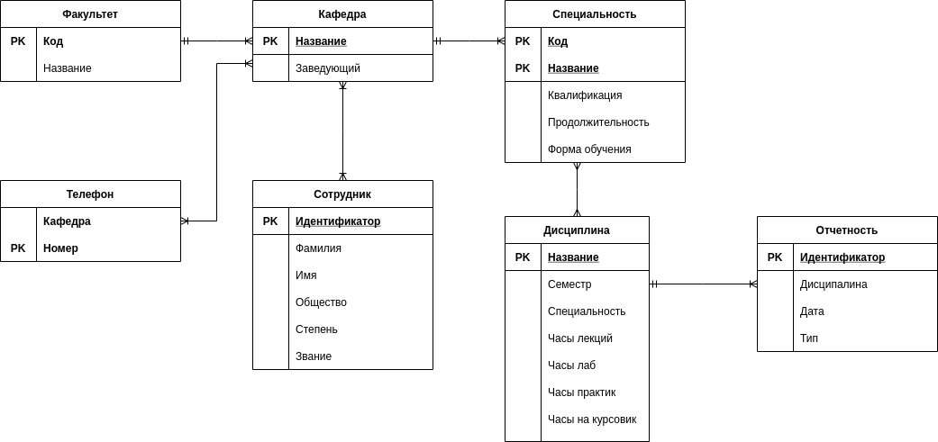
Рисунок 1. ER-модель

Описание:
Из описания предметной области были выделены 4 сущности: факультет, кафедра, специальность и дисциплина. Они являются представлением реальных объектов, описанных в предметной области.
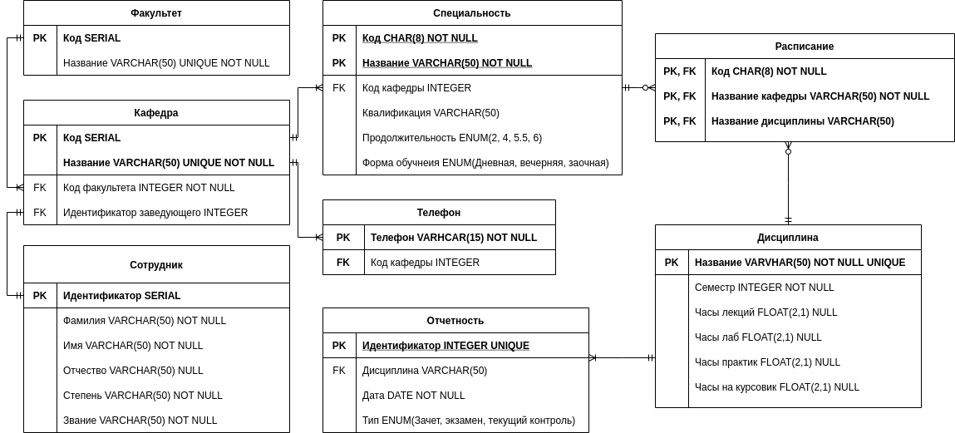
Рисунок 2 - структура БД

Описание:
Были разрешены проблемы и база данных приведена к нормальной форме Бойса Кодда.

Обоснование НФБК:
- Все таблицы находятся в первой нормальной форме, так как все атрибуты являются простыми, строки не могут повторяться (так как у всех есть уникальный идентификатор) и в атрибутах не может быть перечислений.
Для выполнения этого пункта создана таблица «Телефон» для исключения перечислений в полях таблицы «Кафедра».
- Все таблицы находятся во второй нормальной форме, так как каждый не ключевой атрибут неприводимо зависит от первичного ключа.
Этим определяется выбор атрибутов в табилицах.
- Все таблицы находятся в третьей нормальной форме, так как все не ключевые атрибуты нетранзитивно зависят от первичного ключа.
Для выполнения данного пункта введена таблица «Расписание».
- Все таблицы находятся в НФБК, потому что ключевые атрибуты составного ключа не зависят от не ключевых атрибутов.

Вывод.
В процессе выполнения лабораторной работы были получены навыки проектирование ER-диаграмм и структур баз данных по описанию предметной области. Была изучена нормализация отношений и нормальные формы.
Приложение

Ссылка на пулреквест: https://github.com/moevm/sql-2021-9383/pull/15 .

